

|  |  |  |
| --- | --- | --- |
| Puntaje total 10 pts. | Puntaje obtenido | Nota |

|  |
| --- |
| **Lenguaje y comunicación 5° básico** Unidad 1: ¿Qué nos hace reír?  Guía acumulativa N° 1 (semana n°4 del 04 al 08 de mayo) |

Nombre ________________________________________________

Lee luego subraya 6 verbos del texto y contesta las preguntas

|  |
| --- |
| Osos Pangas gigantes  ¿Dónde vive? Vive en las montañas boscosas de China central, a unos 2600 metros de altura (Santiago está a unos 400 metros de altura sobre el nivel del mar). Pasa la mayor parte del día entre los bambúes, abundantes en esa zona, arrancando hojas y brotes de las delgadas cañas, que es su alimento predilecto. El bambú es difícil de digerir, por lo que se pasa entre 12 y 14 horas diarias comiendo. La garganta del panda gigante tiene paredes duras para protegerla de las astillas filosas de bambú.    En invierno, cuando los bosques están nevados y fríos, su grueso pelaje lo ayuda a mantener el calor. Y si el frío es demasiado, se refugia en el hueco de una roca o en una cueva.    Actualmente, hay menos ejemplares vivos de osos pandas de los que uno podría imaginar: ¡tan sólo unos 1500! Están en peligro de extinción, debido a la caza furtiva y la explotación forestal, que destruye su hábitat. |

1. En su diario vivir, la actividad que más tiempo demora en realizar el oso panda es:

A) sacar hojas y brotes de las cañas.

B) digerir la dura y filosa caña de bambú.

C) refugiarse del peligro en una cueva.

D) mantenerse abrigado durante el invierno.

1. Según el texto, en las montañas de China:

A) hay enormes bambúes.

B) existen extensos bosques.

C) destacan gruesos árboles.

D) crecen muchos brotes de caña.

1. Las cañas de bambú son:

A) abundantes.

B) duras.

C) delgadas.

D) filosas.

1. ¿Qué problema tiene el oso panda hoy en día?

A) Está a punto de desaparecer.

B) Se encuentra incapacitado para escapar de los cazadores.

C) Destruye su hogar para alimentarse.

D) Se debe cambiar constantemente de hábitat.



|  |  |  |
| --- | --- | --- |
| Puntaje total 7 pts. | Puntaje obtenido | Nota |

|  |
| --- |
| **Lenguaje y comunicación 5° básico** Unidad 1: ¿Qué nos hace reír?  Guía acumulativa N° 2 (semana n°4 del 04 al 08 de mayo) |

Nombre ________________________________________________

* Lee y contesta

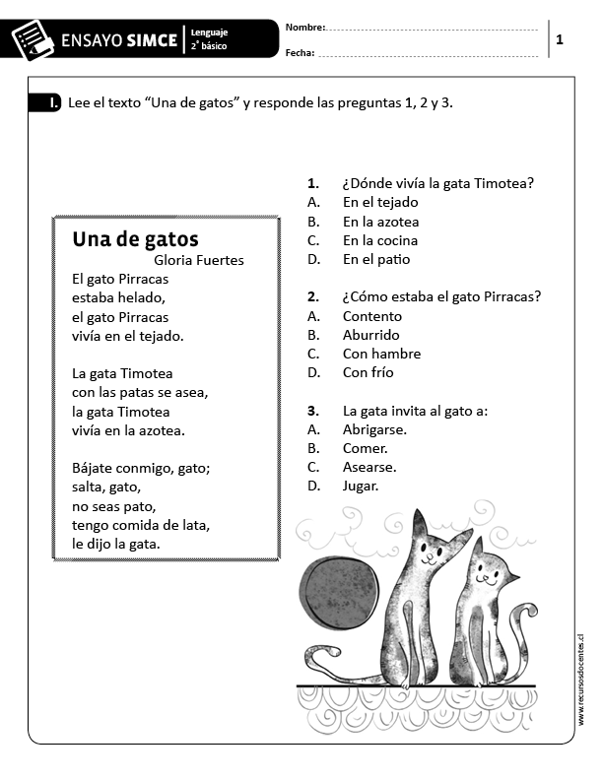

* **Crea** y escribe una personificación y una comparación con los personajes del texto

Personificación: _____________________________________________________

Comparación: ______________________________________________________